Продолжение
Приложение №5
к Постановлению администрации муниципального
района Сергиевский Самарской области
№ _______ от ________________

Варианты малых архитектурных форм, возможные к применению при осуществлении работ по благоустройству дворовых и общественных территорий муниципального района Сергиевский

№ п/п | Эскиз | Описание
24 | 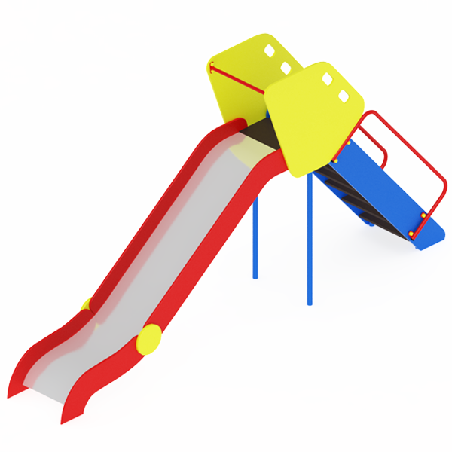 | Горка (спуск) высотой 2200 мм
25 | 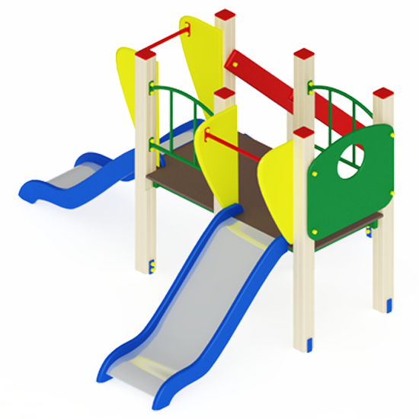 | Горка «Малыш» двойная Н-750, размеры 2850х2880х1500
26 | 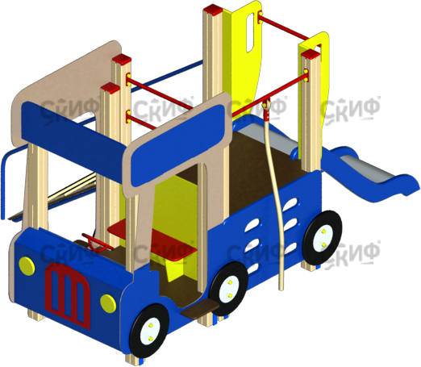 | Детский игровой комплекс «Грузовичок», размеры 3350х2100х1800

